Веселый этикет.

Тема: История танцев.

Цели:– формируем навыки правильного поведения на танцах.

Оборудование: иллюстрации, презентация.

Символы: дорожные знаки.

Этапы урока | Ход урока | Формирование УУД
Ι. Ситуация успеха. | – Давайте вспомним, о чём мы говорили на прошлом уроке. 3  – Какие правила поведения на улицах города вы знаете?  Ответы детей.  - Сегодня мы отправимся в другое место, чтобы узнать еще больше интересного.  Для начала представьте, что наступил праздник и вы пошли на дискотеку. Что люди там делают Танцуют.  – На какие вопросы вы хотели бы получить ответ?  Дети высказывают свои предположения, учитель повторяет наиболее правильную формулировку.  Составление плана.  Дети предлагают, учитель обобщает.  На доске появляется примерный план: 1  1) Знакомство с танцем.  2) Правильное поведение в местах.  – Что мы сейчас делали? (Составляли план урока.)  – Какое умение формировали? (Умение организовывать свои дела.) | Познавательные УУД:  1) формируем умение извлекать информацию из схем, иллюстраций, текста, таблиц;  2) формируем умение представлять информацию в виде схемы;  3) формируем умение выявлять сущность, особенности объектов;  4) формируем умение на основе анализа объектов делать выводы;  5) формируем умение устанавливать аналогии;  6) формируем умение обобщать и классифицировать по признакам.
ΙΙ. Ситуация разрыва | 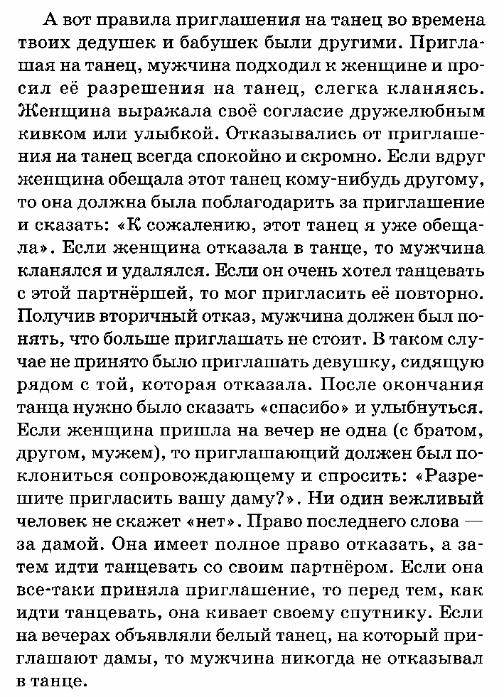  - Послушайте для начала интересный рассказ о том, что такое танец и от куда он взялся.  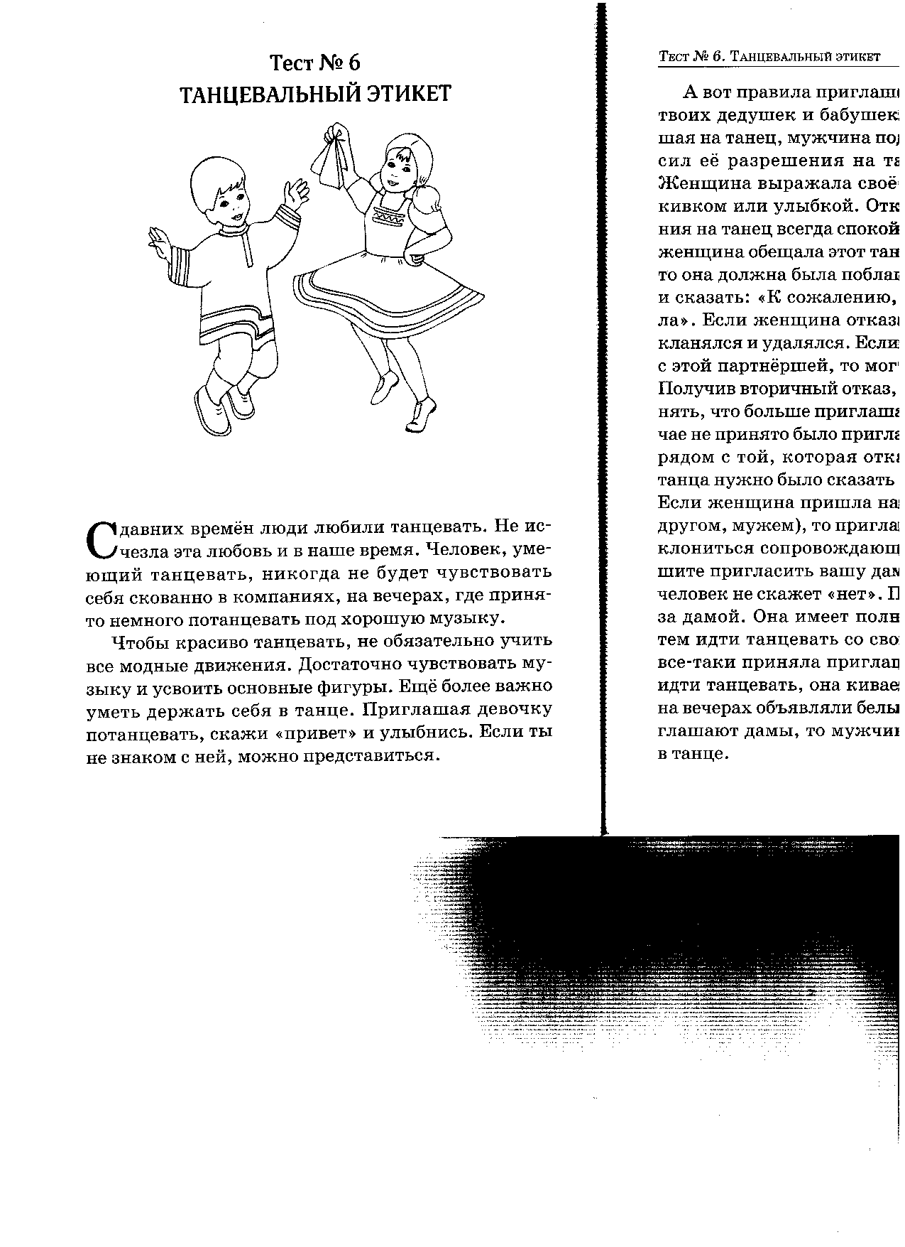  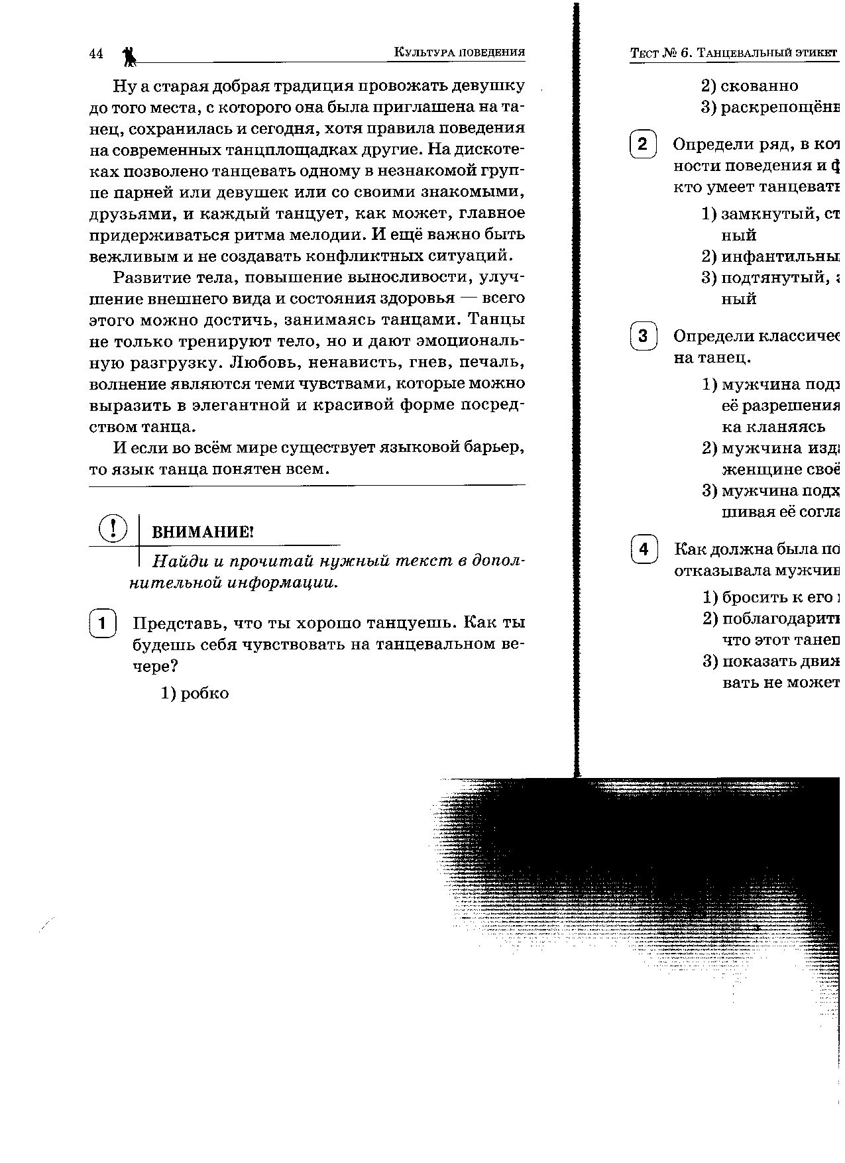 | Коммуникативные УУД:  1) формируем умение слушать и понимать других;  2) формируем умение строить речевое высказывание в соответствии с поставленными задачами;  3) формируем умение оформлять свои мысли в устной форме;  4) формируем умение совместно договариваться о правилах общения и поведения  Личностные УУД:  1) формируем умение определять и высказывать самые простые, общие для всех людей правила.  Регулятивные УУД:  1) формируем умение определять цель деятельности на уроке;  2) формируем умение определять успешность выполнения своего задания в диалоге с учителем;  3) формируем умение оценивать учебные действия в соответствии с поставленной задачей;  4) формируем умение осуществлять познавательную и личностную рефлексию.  Духовно-нравственное развитие и воспитание:  1) воспитание нравственного чувства, этического сознания и готовности совершать позитивные поступки, в том числе речевые;  2) гражданско-патриотическое воспитание;  3) воспитание трудолюбия, способности к познанию;  4) воспитание здорового образа жизни;  5) экологическое воспитание;  6) эстетическое воспитание.
ΙΙΙ. Фиксация разрыва | Работа по теме. 1 4 3  Ответы на вопросы теста  - Разыгрывание ситуации.
ΙV. Итог урока | – Что нового вы узнали на уроке? 2  – Что повторили из того, что уже знали?  – На какие вопросы получили ответы?  – Выполнили мы все пункты плана?  – Какие вопросы остались? (Если остались.)  – Где вы сможете найти ответы на эти вопросы? (Если остались.)  – Какой вывод сделали?  – Чем важен сегодняшний урок?  – Какую работу мы сегодня выполняли?  – Чему научились?  – Кто или что вам помогало справиться?  – Кто доволен сегодня своей работой?  – У кого стоит кружок-отметка, который показывает, как они справились с выполненным на уроке заданием?  – За что вы её получили?

Тема: Путешествие колобка.

Цели:

– ознакомить с деятельностью людей за пределами двора и города;
– показать, что каждая вещь – результат труда людей;
– развивать умение устанавливать связи в природе.

Оборудование: иллюстрации по теме, см. конспект.

Этапы урока | Ход урока | Формирование УУД
I. Актуализация знаний. | 1 3  – Нас окружает много разных вещей.  Учитель показывает вещи: ручки, книги и т.д.  – Посмотрите в учебник на с. 18. Знакомы ли вам эти вещи?  – Откуда они у вас появились?  – Какую роль они играют в жизни человека?  – Докажите, что мы без этих вещей не сможем прожить.  – Прочитайте ПРОБЛЕМНЫЙ ВОПРОС УРОКА.  – Как вы думаете, какая у нас будет тема урока?  Дети высказывают свои предположения, учитель повторяет наиболее правильную формулировку.  – На какие вопросы вы хотите получить ответ?  Учитель записывает на доске вопросы, составляя тем самым вопросный план. | Познавательные УУД:  1) формируем умение извлекать информацию из схем, иллюстраций, текста, таблиц;  2) формируем умение представлять информацию в виде схемы;  3) формируем умение выявлять сущность, особенности объектов;  4) формируем умение на основе анализа объектов делать выводы;  5) формируем умение устанавливать аналогии;  6) формируем умение обобщать и классифицировать по признакам.
ΙΙ. Совместное открытие знаний |   Работа в учебнике. 1 4 3 2 1  1. – Помните сказку про Колобка?  – Кто его сделал?  – Из чего?  – А ведь колобок – это хлеб, только маленький и круглый. Его можно купить в магазине. Если бы хлеб умел разговаривать, он рассказал бы нам свою историю.  – А как получается хлеб? Как он попадает к нам на стол?  2. – Давайте ознакомимся с путешествием хлеба шаг за шагом.  – Где мы взяли хлеб? (Купили в магазине.)  – Кто нам его продал? (Продавец.)  – Как хлеб появился в магазине? (Его привезли на машине.)  – Кто привёз? (Водитель.)  – А где взял хлеб водитель? (На пекарне, хлебозаводе.)  – Кто его пёк? Где? (Пекарь в печке.)  – А из чего сделан хлеб? (Из теста.)  – А как получить тесто? (Из муки, …)  – А из чего изготовили муку? (Из зерна пшеницы, …)  – А где взяли зерно? (Привезли.)  – Привезли откуда и на каком транспорте? (С элеватора, зернохранилища на машинах или по железной дороге.)  – Откуда зерно взялось на поле? (Выросло.)  – Само оно выросло? (Нет.)  – Кто вырастил зерно и как?  3. Работа в парах. 4  – Посмотрите на с. 18–19 учебника. Составьте рассказ о том, как хлеб пришёл в наш дом.  4. – Давайте подумаем, чтобы изготовить стол, труд людей каких профессий потребуется?  Составление рассказа по картинкам на с. 20.  Дети обсуждают картинки и составляют рассказ. Затем читают вывод на с. 19 и соотносят его с собственным выводом.  Проверка и самооценка.  – Что тебе нужно было сделать?  – Удалось тебе выполнить работу?  – Ты выполнил всё правильно или были недочёты?  – Ты составил всё сам или с чьей-то помощью?  – Сейчас мы вместе с … (имя ученика) учились оценивать свою работу.  – Полностью или частично ты закрасишь свой кружок-отметку в дневнике? Почему?  – Отметь в дневнике.  – Что нового вы сейчас узнали?  – Для чего вам это нужно?  – Что мы сейчас с вами делали?  – Какое умение формировали? | Коммуникативные УУД:  1) формируем умение слушать и понимать других;  2) формируем умение строить речевое высказывание в соответствии с поставленными задачами;  3) формируем умение оформлять свои мысли в устной форме;  4) формируем умение совместно договариваться о правилах общения и поведения.  Личностные УУД:  1) формируем умение определять и высказывать самые простые, общие для всех людей правила;  2) формируем мотивации к обучению и целенаправленной познавательной деятельности;  3) формируем умение оценивать поступки в соответствии с определённой ситуацией.  Регулятивные УУД:  1) формируем умение определять цель деятельности на уроке;  2) формируем умение определять успешность выполнения своего задания в диалоге с учителем;  3) формируем умение оценивать учебные действия в соответствии с поставленной задачей;  4) формируем умение осуществлять познавательную и личностную рефлексию.
ΙΙΙ. Применение нового знания | 1. Работа в рабочей тетради. 1 5 6  1) – Откройте рабочие тетради на с. 44, задание № 2,3 (можно предложить задание по выбору учащихся).  Проверка с самооценкой и занесением её в дневник.  2) – Посмотрите на доску. Расскажите, как появилась цепочка превращений.  На доске:  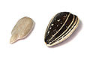  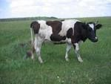  2. Работа в учебнике. 1 4  1) Ответ на вопрос на с. 20.  2) – А теперь посмотрим на иллюстрацию на с. 21.  – Кто нарисован на картинке?  – Как ты думаешь, у этих людей разные профессии или нет? Чем они все занимаются?  3) – А теперь поиграем в игру, с. 21  Работа в парах: читающий + нечитающий ученики.  Проверка.
ΙV. Итог урока | – Чему мы учились на уроке?  – На какие вопросы мы сегодня ответили?  – Что нового мы узнали?  – Для чего нужен сегодняшний урок? 4 2 3  – Что у вас получилось сегодня лучше всего?  – Какое задание вызвало затруднения?  – У кого из ребят сегодня стоит кружок-отметка, который показывает, как они справились с выполненным на уроке заданием?  – За что вы получили отметку? | Духовно-нравственное развитие и воспитание:  1) воспитание нравственного чувства, этического сознания и готовности совершать позитивные поступки, в том числе речевые;  2) гражданско-патриотическое воспитание;  3) воспитание трудолюбия, способности к познанию;  4) воспитание здорового образа жизни;  5) экологическое воспитание;  6) эстетическое воспитание.

